Жаз – саяхат пен серуеннің маусымы. Табиғат аясында сейіл құрып, таза ауамен тыныққанға не жетсін? Ал егер далада дастархан жайып, оның үсті өзіңіз пісірген тағамдармен толып тұрса тіптен ғажап..Бүгін тамаша күндердің бірі.Біз оқушылармен өзен жағасына,табиғат аясына демалуға бардық.Лагердің 1 ауысымның қортындысын Табиғат аясына шығуды ұйымдастырдық.

|  |  |
| --- | --- |
| **Мақсаты:** Оқушылардың “табиғат”, “денсаулық” құндылықтары және “табиғатқа қамқорлық” адами қасиеттері туралы түсініктерін кеңейту.  E:\Users\Администратор\AppData\Local\Microsoft\Windows\Temporary Internet Files\Content.Word\20170610_111534.jpg | . |

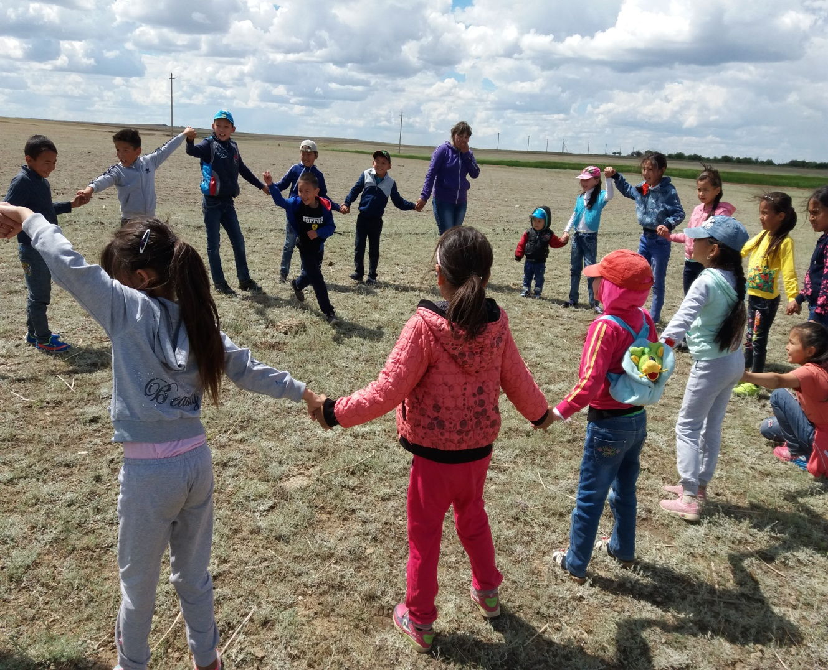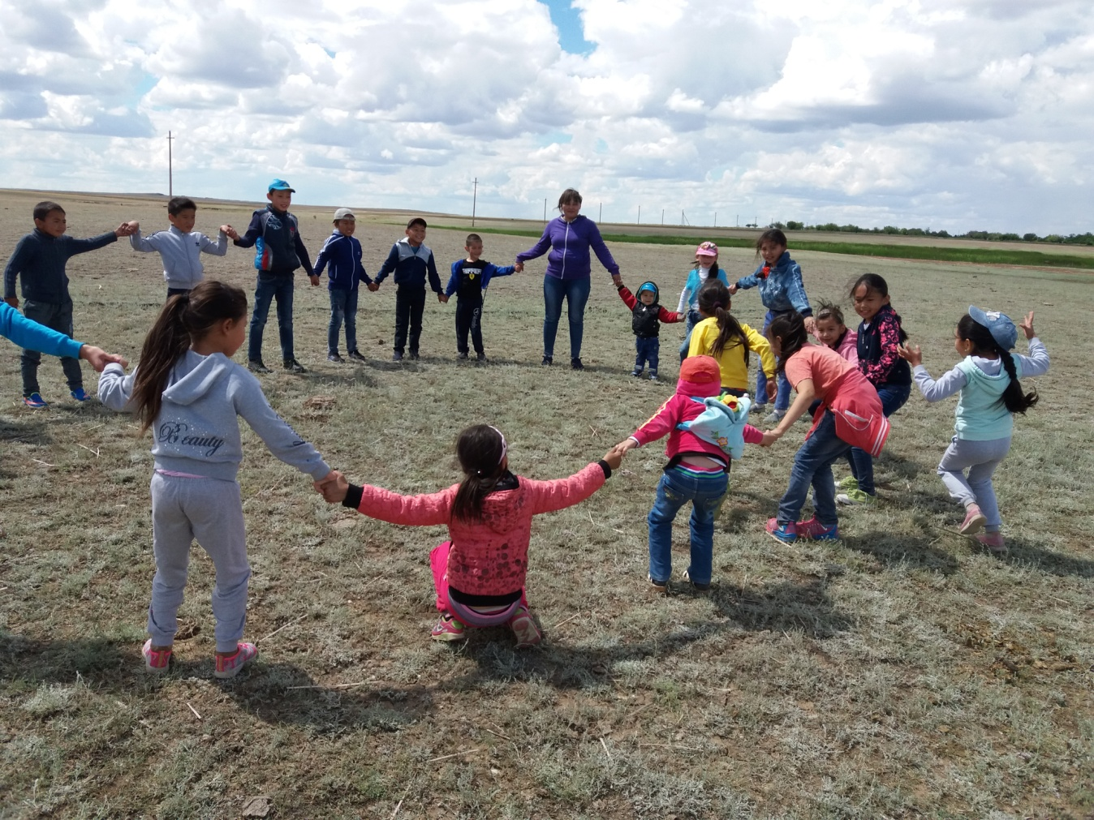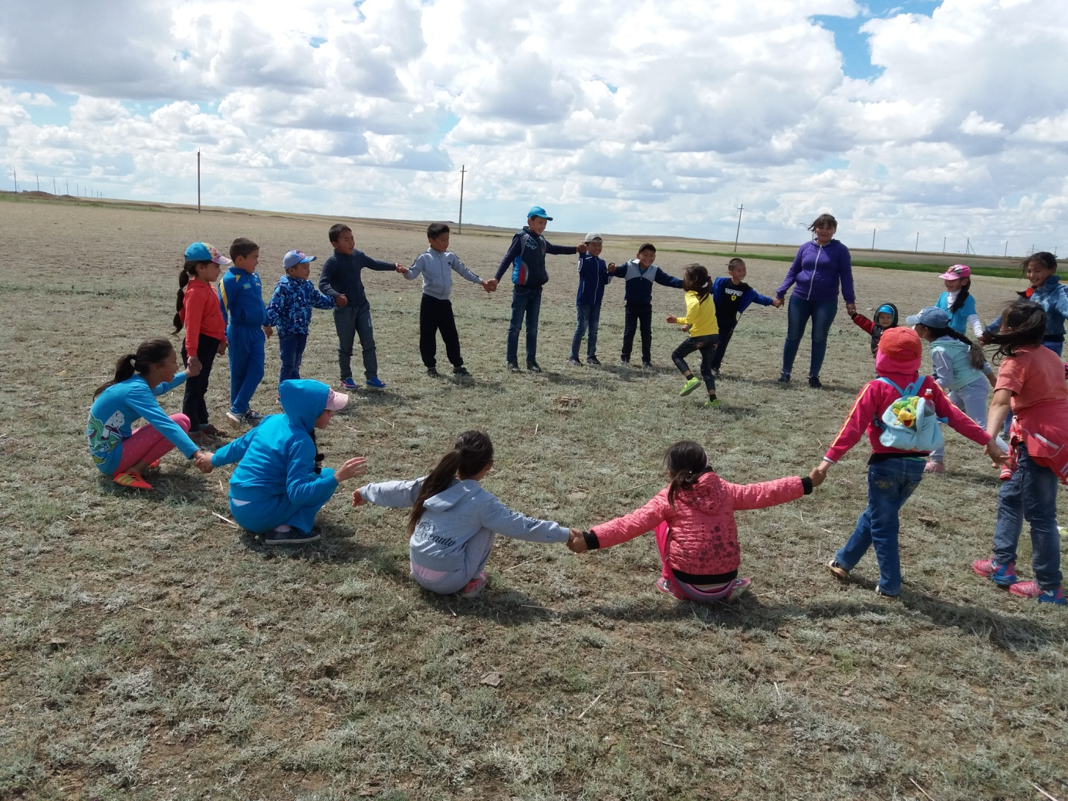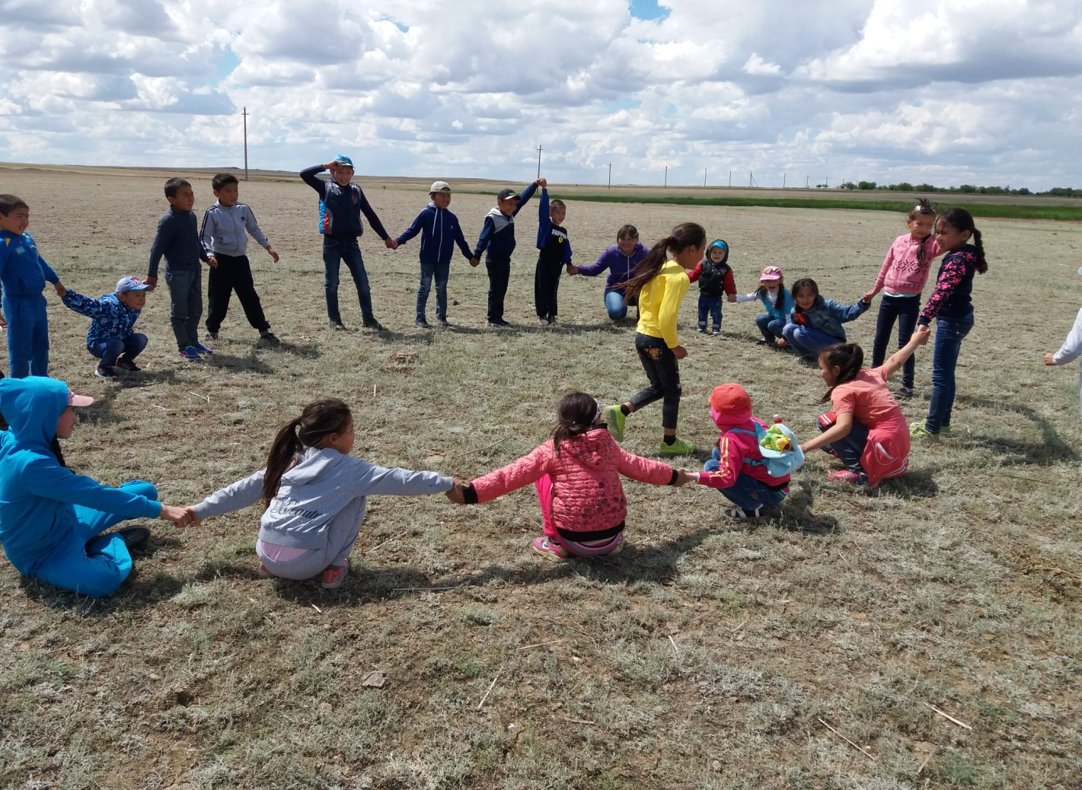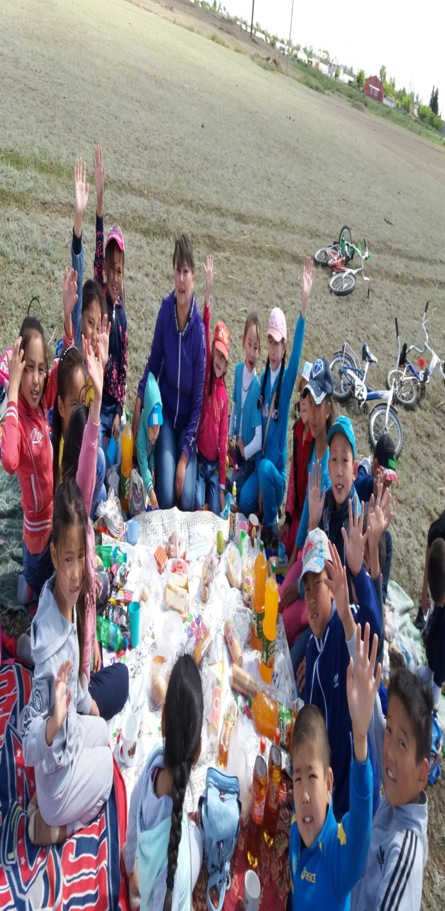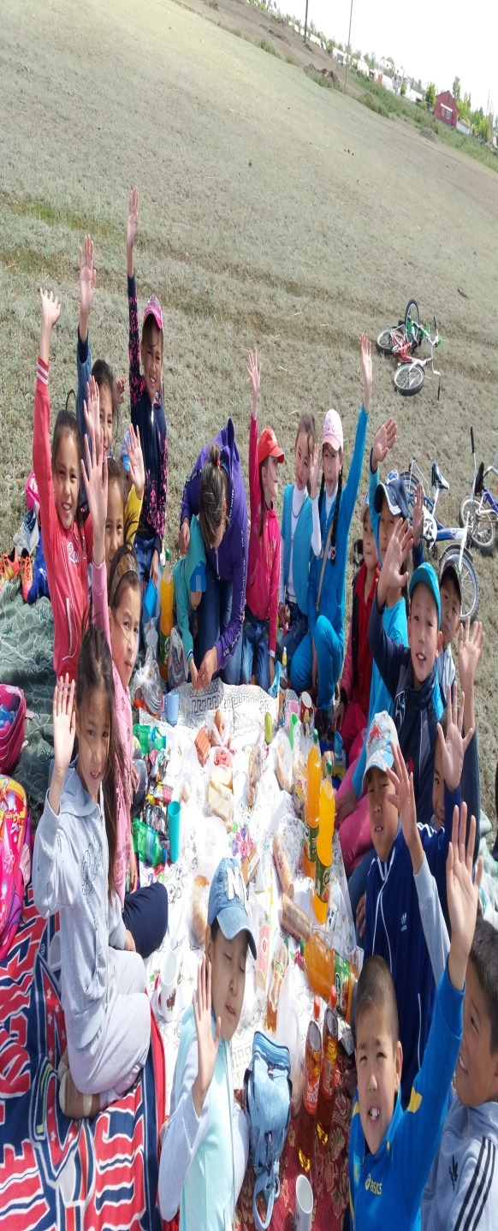

Серуен кезінде балалар тек қана тамақтанбай,қызықты ойындар ойнады.Табиғат аясында демалыс қызықты өтті.Балалар күндерін көңілді өткізді